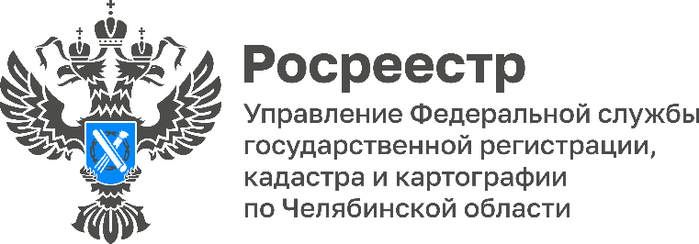 04.03.2026

Челябинский Росреестр: на Южном Урале активно развивается туризм

В компетенции Управления Росреестра по Челябинской области и филиала ППК «Роскадастр» входит поиск территорий, подходящих для развития туризма, анализ их потенциала и разработка стратегии для улучшения использования земли.
Проект «Земля для туризма» реализуется на территории Челябинской области с 2023 года. Южный Урал остается в лидерах по выявлению земель, подходящих для развития туризма, и вовлечению их в оборот.
На сегодняшний день в Челябинской области для создания туринфраструктуры выявлено 84 земельных участка общей площадью 957 га, более 135 га уже вовлечены в развитие туристической отрасли. На выявленных территориях инвесторы создают курорты, спортивные и культурные объекты, эко-тропы, глэмпинги и т.д. Они находятся близи Национальных природных парков Зюраткуль, Зигальга и Таганай, в государственных природных заказниках региона, а также вблизи памятников природы, на берегах реки Ай и др.
Проект уже приносит конкретные результаты. Например, на территории национального парка «Зюраткуль» два участка отданы под строительство туристического комплекса. В Троицке открылась экспозиция Троицкой крепости – новый историко-культурный объект, ставший центром притяжения жителей и гостей города. В селе Бедярыш Катав-Ивановского района заработал гостевой дом для любителей активного отдыха, а в рабочем поселке Магнитка Кусинского района на вовлеченном участке открыл двери детский военно-патриотический лагерь.
«Проект «Земля для туризма» направлен на привлечение инвесторов в сферу развития туристической отрасли региона, – отмечает заместитель руководителя Управления Росреестра по Челябинской области Ольга Силаева. – Мы создаем наглядную картину для потенциальных инвесторов, а также собираем всю необходимую информацию о территории. По итогам этой работы в Челябинской области 6 земельных участков уже нашли инвесторов».
Работа в рамках проекта «Земля для туризма» ведется на постоянной основе. Информация о выявленных участках актуализируется и размещается в открытом доступе в сервисе «Земля для туризма» (nspd.gov.ru/tourism-nspd). Тем самым в одном месте собирается вся необходимая информация о территории, формируя прозрачные условия для финансирования.

#РосреестрЧелябинск #ЗемляДляТуризма #ОльгаСилаева

Росреестра и Роскадастра по Челябинской области

